第九章、滤波器的算法强度缩减

学过数字信号处理，就不可能不知道滤波器。经典的滤波器分两类：FIR和IIR。FIR是有限长冲击响应滤波器，硬件电路是非递归的；而IIR是无限长冲击响应滤波器，硬件电路存在递归环路，值得注意的是，IIR可以看成是一个FIR和递归环路的级联。本章的目的在于如何并行实现FIR滤波器，在获得高吞吐率的同时尽可能节约面积和功耗。

回想第八章、快速卷积，前面讨论过FIR其实也是一个卷积的过程，只是这个卷积不是短卷积，而是长卷积。根据数字信号处理理论（参见——胡广书《数字信号处理：理论、算法与实现》第二版3.6.2节），长卷积可以用短卷积实现，短卷积正是第八章所解决的问题，如此一来FIR就能高效实现。OK！没错，第八章的知识已经为FIR并行实现提供了一个途径，但是这里要讨论FIR的另一种并行结构，当然了，这种新的FIR并行结构仍然和快速卷积密不可分，稍后便见分晓。

在进入正题之前，要先擦亮眼睛！记住一点，卷积其实是一种多项式乘法，快速卷积给出了“短”多项式乘法的有效实现，只要是多项式乘法，就能用快速卷积知识搞定。废话那么多，无非想告诉大家，接下来讨论的FIR并行实现其实可看成是“短”多项式乘法。

本章的任务：弄清楚以下4个问题，
- FIR的多相分解。
- 多相FIR的并行结构，以及如何使用快速卷积构造高效的多相FIR并行结构。
- 大尺寸并行FIR算法。
- 转置的并行滤波器。

很多数字信号算法，比如FFT和现在讨论的并行FIR，都让我联想到“分而治之”这个道理。分治就是把一个复杂的问题分成两个或更多的相同或相似的子问题，再把子问题分成更小的子问题……直到最后子问题可以简单的直接求解，原问题的解即子问题的解的合并。

FIR多相分解也是一种“分而治之”处理，其做法就是将“待卷积”的两个序列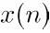和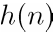按交叉数据分配的原则分为“相同数量的”若干个子序列，比如2相分解如下示，
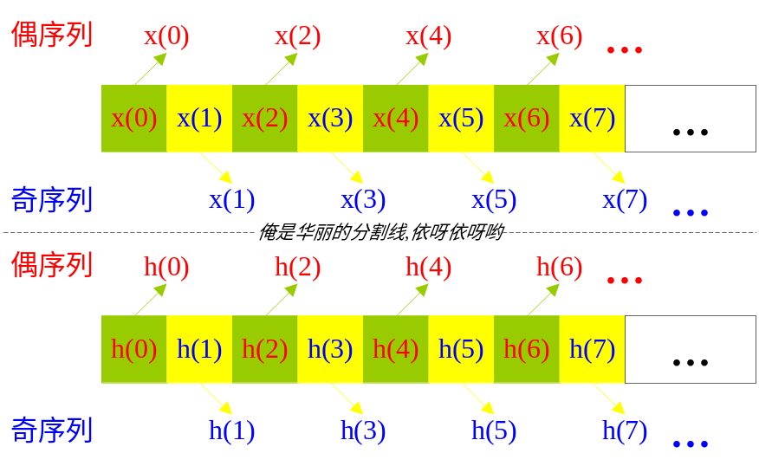
图 1 2相分解
在频域，可表示为
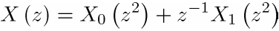
其中，
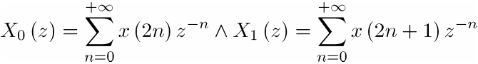
同理，有
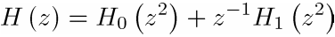
其中，当为偶数时，
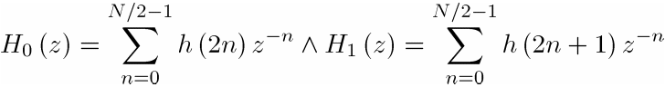
若为奇数，只需修正一下公式(4)的求和上标即可。

如此滤波结果的频域表示为，
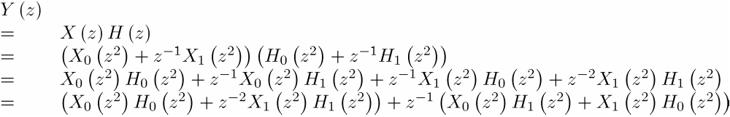

如果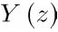也做两相分解，则正好有
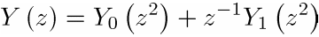
其中，
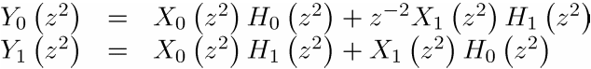
将替换为，则公式(7)就是
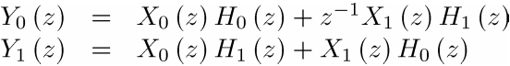
也就是说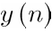的奇偶序列分别对应两个子序列序列的和，即
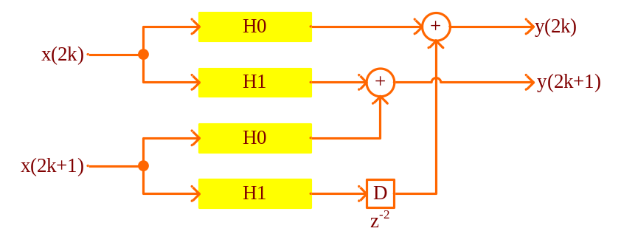
图 2 2相分解并行结构，没有经过优化，占用资源多

很多朋友看到这可能会很迷惑，或者说有点乱！！其原因是什么呢？这里给出几点关键的提示，大家开动脑筋仔细的推导一遍，相信会有所收获：
- 为什么序列的奇偶分解，在频域会表示成如公式(1)、公式(3)和公式(6)的形式，其中公式右边的自变量是，而不是“理所当然”的？在公式右边第二项中出现的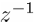又是为何？

以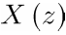为例，“深入”推导一下，
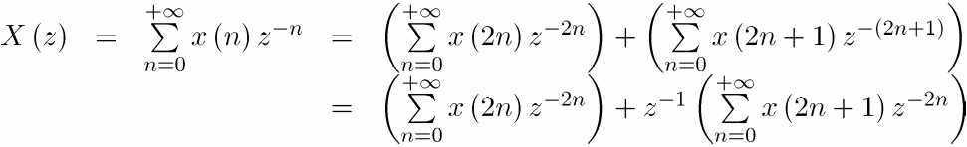
记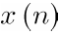的奇偶序列分别为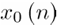和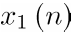，则公式(9)可表示如下
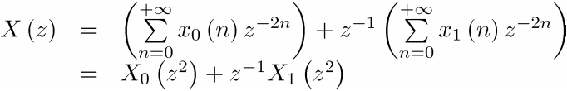
因为
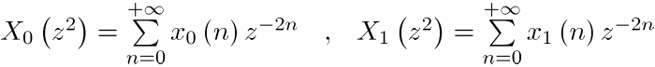
显然，有
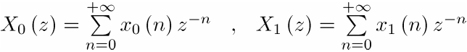
，，，注意，的奇偶序列的z变换分别是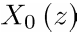和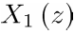，而不是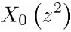和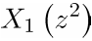。我们不能简单的说，是奇偶序列的z变换之和，关系没那么简单，详细思考公式(10)，看看到底意味着什么就清楚了。

- 为什么会有公式(7)，也就是说，怎么知道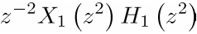属于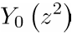，而不是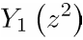？

如果仔细观察/“深入去想象”和每一项的因子的幂次到底是什么就能明白。其实，每一项因子的幂次必为偶数，而每一项因子的幂次必为奇数。的每一项因子的幂次是偶数，所以属于。大家可以摸清其中的规律，这样在更多相分解（3相或4相等等）时，就不会搞错。

- 公式(5)的中的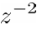意味着2个延时，可是为什么图2中只有一个D？课本上说到“2并行电路的属于快延时，在实际电路中就是一个延时”，此话怎讲？还有公式(5)的中的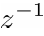又表示什么呢，难道是1/2个延时吗？

实际上，图2是根据公式(8)画出的，而非公式(5)。注意公式(5)(6)(7)(8)，公式(8)也是从公式(5)推导而来。请思考公式(5)和公式(8)的关系，见图3，顶端子图相当于公式(8)所表示的奇偶序列，往下即为公式(7)，再往下的奇序列右移一位就是公式(6)中的，最后是序列相加，结果正好是完整序列。
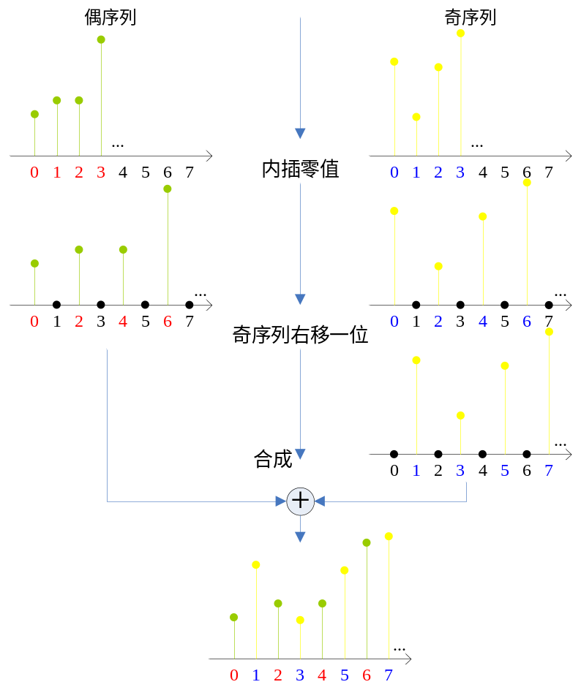
图 3 序列的合成

题外话：序列的多相分解初看感觉很容易，但细想又没那么简单。能深入理解每个公式的物理意义是最好不过的，如果不能，至少应该记住多相分解的公式！！

推而广之，FIR的3相分解如下，
简化后，有
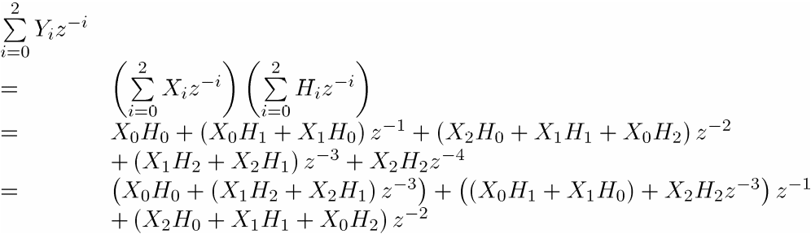
三路输出，分别为
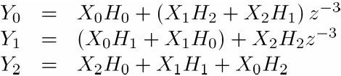
写成矩阵形式，有
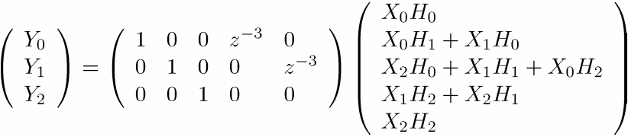
公式(15)和(16)对应于2相分解中的公式(6)和(7)，注意，公式(15)和(16)的自变量是，只需进行变量代换，将替换为，就能得到FIR 3并行电路的构造式子，如下
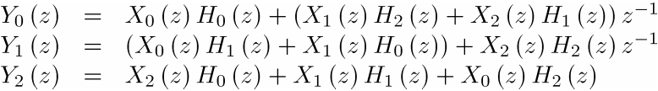
根据公式(17)很容易画出最终电路图，见课本图9-2。

值得注意的3点：
- 公式(16)右边的向量是多项式相乘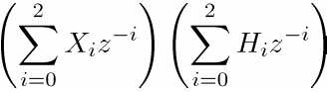的结果的各项系数，见公式(14)的第二步。
- 对这些系数进行“合并同类项”，就能得到输出，也就是公式(14)的最后一步，写成矩阵形式如公式(16)。
- 多项式乘法可以用快速卷积搞定。

如此一来，就把高效FIR多相分解并行实现转化为快速卷积问题来解决。下面代码用于构造N相分解的“合并同类项”矩阵，对应于公式(16)，其中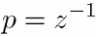，
代码 1 求FIR多相分解的“前前”置矩阵，用于从快速卷积推导多相分解高效实现
> 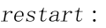
> 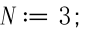
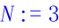
> 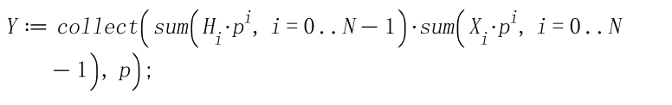
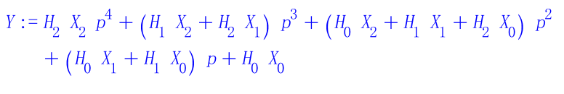
> 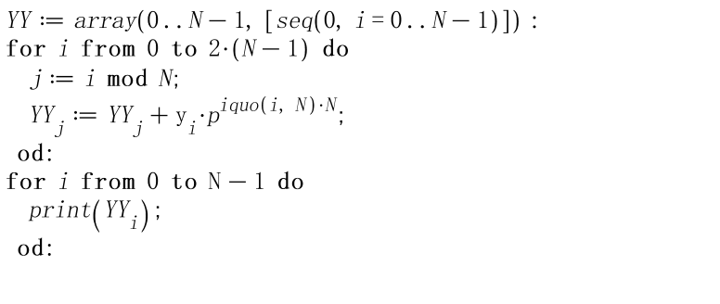
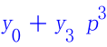
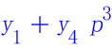
> 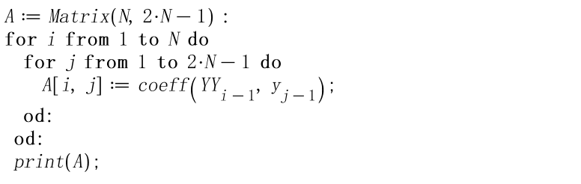
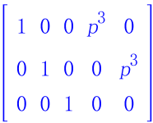
为了验证用快速卷积来解决FIR多相分解问题的正确性，使用8.6节3x3快速卷积的结果来得出FIR 3相分解的计算矩阵，如下
代码 2 由3x3快速卷积导出3相分解的实现，并进行验证
> 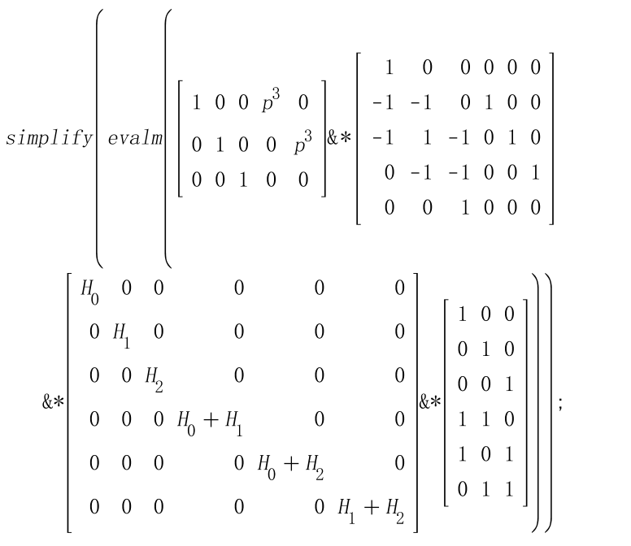
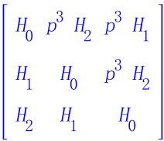
计算结果为上述代码的蓝色矩阵所示，正好就是FIR 3 相分解的原始矩阵，见课本公式(9-17)。其实这不难理解，FIR多相分解本质就是多项式相乘，从公式(14)可以明确看出来。

传统的3相分解一共需要9个子滤波器，而上述基于快速卷积的解决方案只需6个子滤波器。下面是使用改进winograd 快速卷积算法设计的另一个实现，其中只需5个子滤波器，
代码 3 另外一个3相分解的例子，只使用5个子滤波器，更节省资源（？？）
> 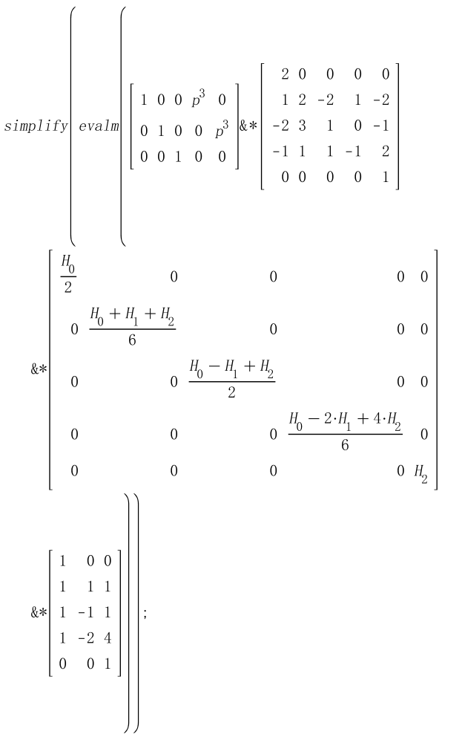
大家可以根据这个思路，动手试试！！

对于小规模的多相分解实现，只使用快速卷积就能满意解决！但是对于大规模多相分解，比如16相分解，就需要设计16x16的快速卷积高效算法，这个做起来有点困难。应该怎么办呢？“车到山前必有路,船到桥头自然直” 幸运的是，我们仍然可以使用“分而治之”的方法来搞定，基本思路就是将16相分解划分为4个4相分解问题，然后再将4相分解划分为2个2相分解问题，直接使用快速卷积算法搞定2相分解，然后在合并为4相分解，最后再合并为16相分解。当然了，也可以直接用快速卷积解决4相分解，而不一定非要划分到2相。

课本上偏好于使用2相分解，所以下面先来讨论2相分解的几种典型解法：

- 2相分解相对简单，可以通过观察来构造快速算法，如课本上的9.2.2.1节的结果
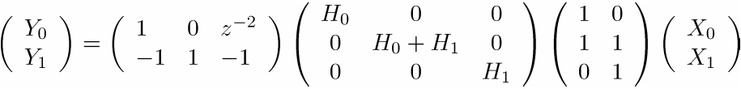

- 直接利用第八章，例8.2.1和例8.2.3的2x2 Cook-Toom/改进Cook-Toom 快速卷积结果，有
代码 4 直接由快速卷积导出的FIR 2相分解实现
> 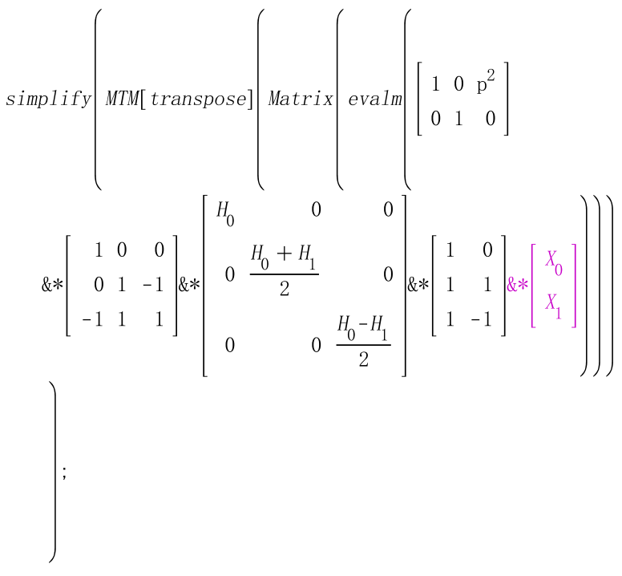
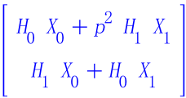
> 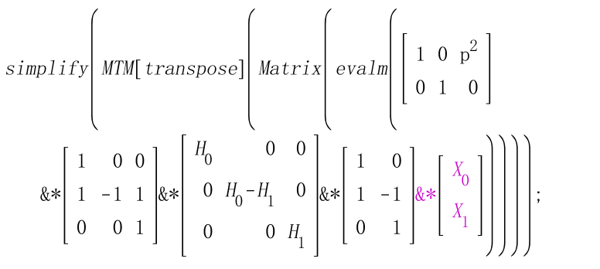

根据上述3个2相分解的解乘开，但需注意：保持子滤波器的结构，即

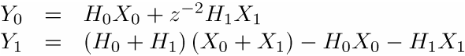

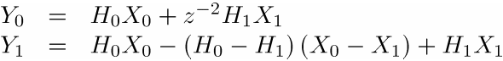

这里我们将公式(19)和(20)对应的结构图画出，公式(21)的结构图留给大家练习，
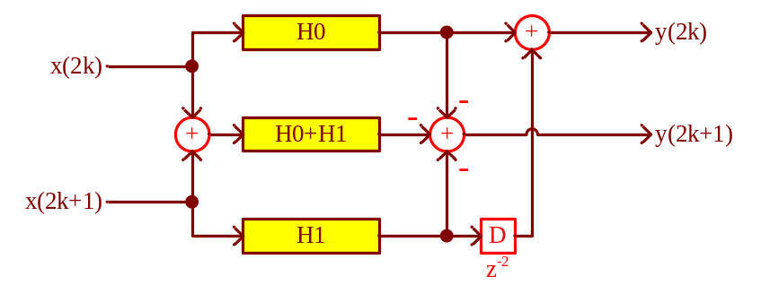
图 4 公式(19)的2相并行FIR结构
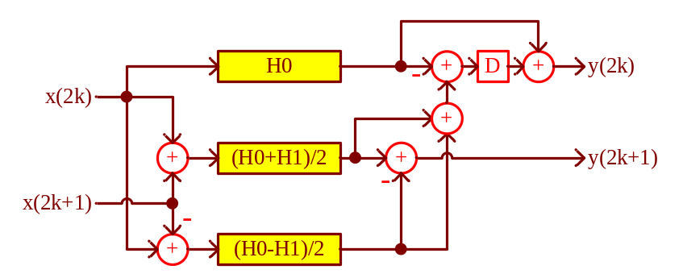
图 5 公式(20)的2相并行FIR结构

相比起来，公式(19)的结构要简单一些。有了2相分解的公式(19)，就能用分治的方法来处理更大规模的多相分解问题，详细内容请阅读课本的9.2.2.1节的后半段。分解的过程本质是简单的，但手工操作却非常烦人，，幸运的是，用Maple可以轻松搞定，，其实就是编写一个递归函数，一层层的进行2相分解，代码如下，
代码 5 根据公式(19)编制的大规模多相分解问题求解方法
> 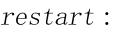
> 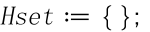
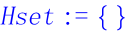
> 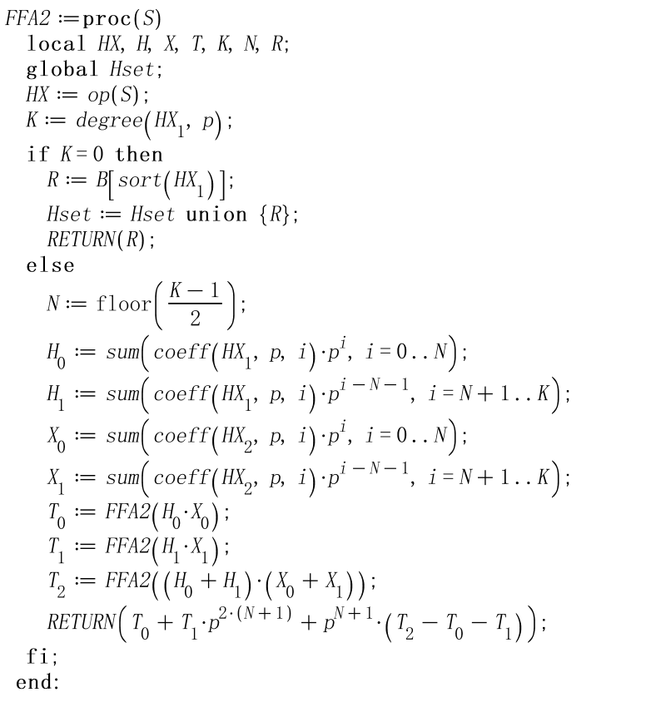
> 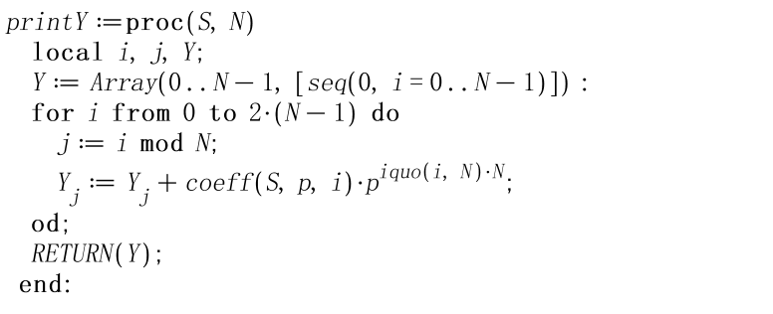
> 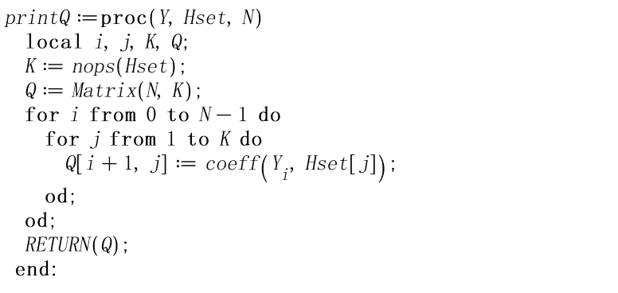
>
> 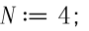
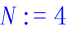
>
> 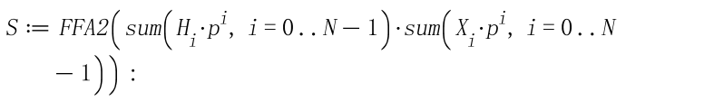
> 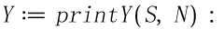
>
> 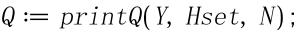
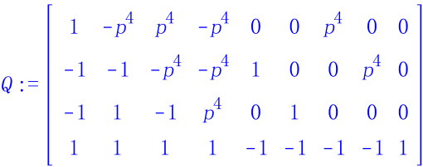
> 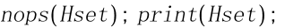
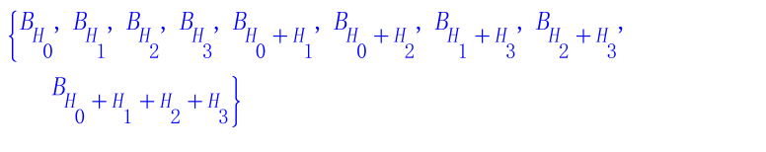
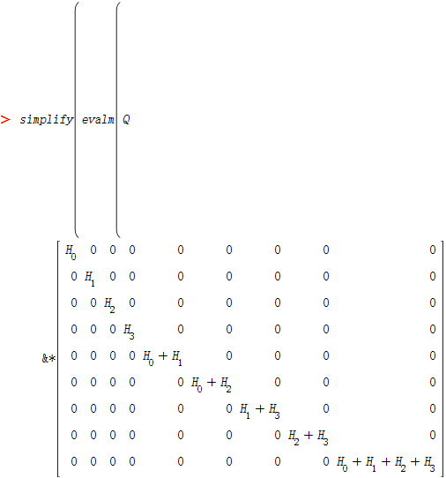
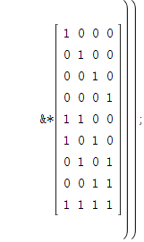
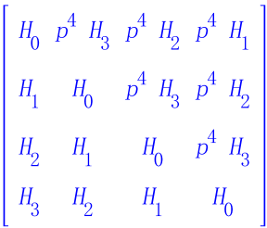
代码中进行了4相分解求解（N:=4;），验证结果正确。

这里，再给出基于公式(20)的递归2相分解程序如下，
代码 6 根据公式(20)编制的大规模多相分解问题求解方法
>
>
> 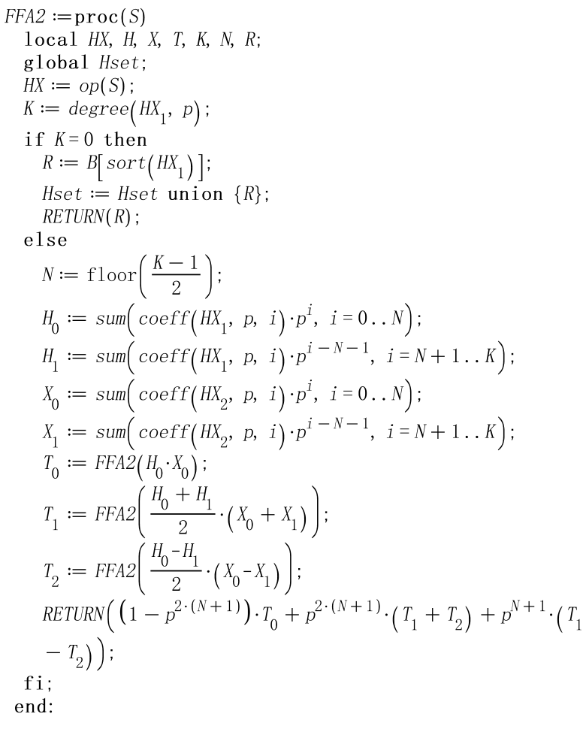
>
>
>
>
>
>
>
>
>
>
>
>
>
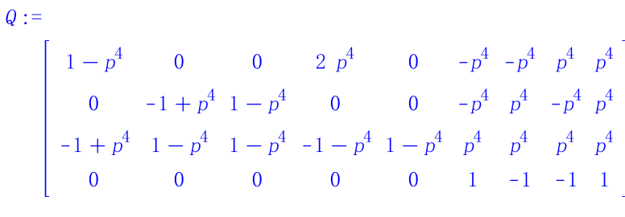
>
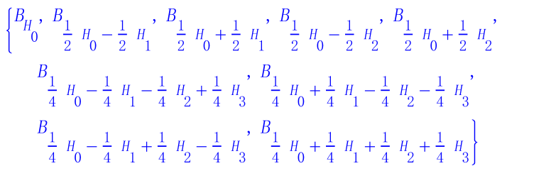
>
> 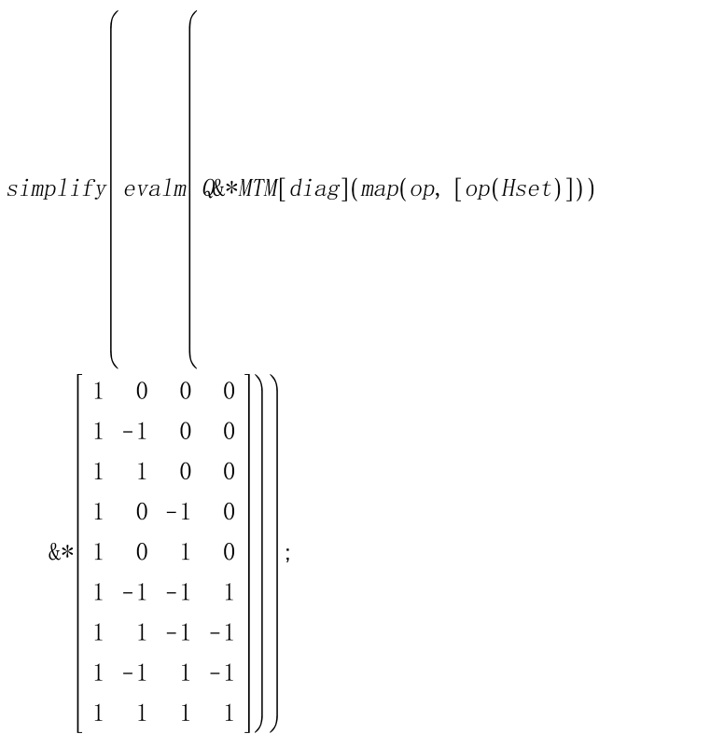

，注意，在程序中Q矩阵就是课本上所谓的前置矩阵，而对角矩阵H可根据Hset的每个元素下标写出，，其实Hset的元素的下标就是对角矩阵的对角线元素，后置矩阵P与2相分解公式和Hset元素相关，比如公式(19)，就有，有就有，有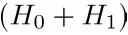就有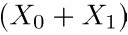，请思考一下，对角矩阵和后置矩阵相乘，结果应该是什么形式，，不就是为了得到、和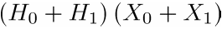项吗！！所以只需根据Hset即可写出后置矩阵。对于公式(20)的情况也类似，大家可以结合代码的中例子的结果思考。。

一般的，FIR多相分解结果可写为矩阵形式
其中为前置矩阵，为子滤波器的对角阵，为后置矩阵，将这三个矩阵乘开，记为，注意此非公式(22)中的彼，，则

对公式(23)所表示的结构进行转置，包含两个步骤：
- 对进行上下反转，也就是flipud(X)，要维持公式(23)的正确性，则必须对H进行左右反转，即fliplr(H)。
- 对进行上下反转，也就是flipud(Y)，要维持公式(23)的正确性，则必须对H进行上下反转，即flipud(H)。

所以，如果同时反转和，那么必须进行flipud(fliplr(H))操作，当H为方阵时flipud(fliplr(H))等价于矩阵的转置，将该过程表示为公式如下
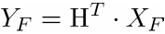
系统的转置结构有时会改善其舍入噪声。此外系统的转置也可以对信号流图进行操作而得，此处不再详述。

根据公式(24)和公式(22)，有
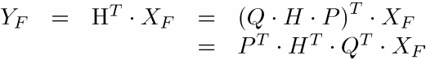
以课本上的2相分解为例，原滤波器结构为
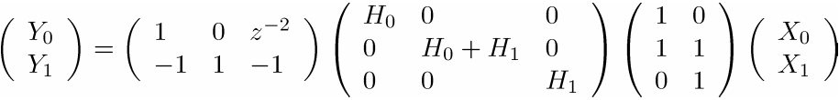
其转置结构为
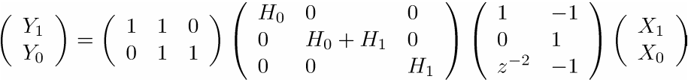
最终电路结构如下图
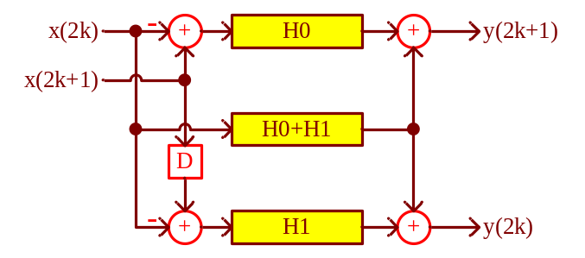
图 6 FIR 2相分解的转置结构

附注：滤波器的多相分解高效实现包含两个问题，
- 由快速卷积推导出小规模多相实现矩阵式，详细的例子请查看公式(13)-(17)。
- 如何利用分治的方法解决大规模多相分解问题，这个请先阅读课本上的9.2.2.1节后半段，将其编制为Maple程序如代码5-6所示。
- 思考：处理9x9的多相分解，虽然可以用代码5或6搞定，但也可以用3个3相分解搞定；如果使用3个3相分解，首先要求出3相分解的高效实现，比如代码3所示结构，如何将代码5改写成3相分解处理的程序呢？

关于第九章还有DCT变换和佚阶滤波器的算法强度缩减，在此就先跳过。大家可以自学，请记住以下几点：
  - 一个问题是否能进行分治处理？
  - 是否存在可以共享的子结构？如果存在，共享这些结构将会带来资源的节省。

佚阶滤波器的功能就是大小排序，《计算机算法导论》中给出了多种排序算法，，本书要实现的算法看起来属于归并排序，大家可以先看看相关的算法介绍，再看课本！

